2009年11月4日
買う市 株式会社
**********************************************************************

livedoor デパート、5周年キャンペーンのプレセール開催

～メインセールに向けた“前夜祭とカウントダウン”～

**********************************************************************

買う市株式会社（本社：東京都千代田区飯田橋4-7-1 ロックビレイビル、代表取締役社長：松浦義幹、資本金：2億4000万円）は、当社が企画・運営する「livedoor デパート」において、5周年キャンペーンのプレセールを11月9日（月）まで開催します。

5周年キャンペーンURL：http://depart.livedoor.com/anniversary/5th/pre_sale.html

買う市は「livedoor デパート」「livedoor BOOKS」「livedoor リサイクル」「買う市ショッピングモール」「商品検索 freec」等を運営するインターネットカンパニーです。
「livedoor デパート」は、ポータルサイト「livedoor」の公式ショッピングモールです。

今回の「5周年キャンペーン」は、プレセール、およびメインセール「第1弾」「第2弾」の三部構成からなり、あわせて「livedoor デパート大賞」の受賞記念特別販売やFlashゲームによる割引クーポンの獲得など、多彩なイベントによる大型キャンペーンとして展開していきます。

プレセールは5周年キャンペーンの前夜祭という位置付けで、いち早く5周年キャンペーンを感じてもらうために、一部商品での特別セールを行います。目玉商品としては、全国納豆鑑評会で数々の賞を受賞している菊水食品の「菊水三昧5点セット」が555円（税込、標準価格1350円）、ジョンハリソンの「8ポイント天然ダイアモンドクロノグラフ」が91％引きの8800円（税込、標準価格9万8000円）、「早生ふじりんご5キログラム」が50ケース限定で50％引きの999円（税込、標準価格2000円）で販売されます。

「livedoor デパート」では5周年キャンペーンの成功に向け、さまざまなイベントをタイムリーに展開し、さらに再来訪率の向上と売上のアップも目指しています。

【5周年キャンペーンページ】
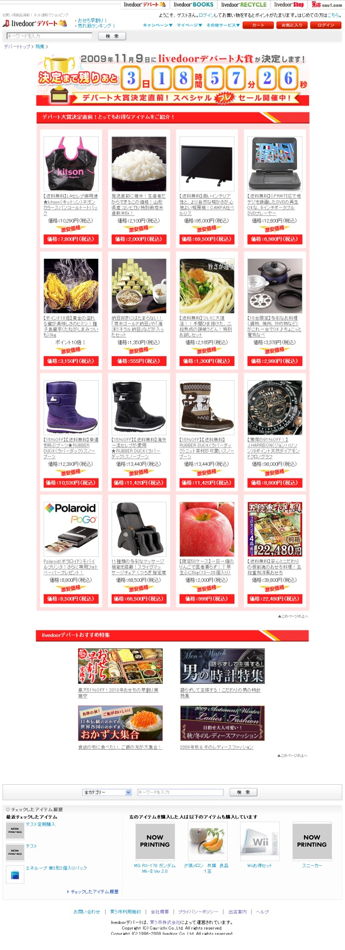

上記の商品名/会社名/著作の名称等は各社の登録商標または商標です。
■買う市 株式会社について http://corp.cau1.com/
ショッピングモール事業と書籍を中心とした直販サービス事業、さらにテナント向けのサービス事業などを展開し、インターネットショッピングサービスにおいて業界基準以上のサービスはもとより、付加価値の高い新たなサービスを構築し、利用顧客や出店テナントが常に満足できる“インターネットショッピング総合サプライヤー”を目指しています。

〔買う市が運営するショッピングサイト〕
livedoor デパート http://depart.livedoor.com/
livedoor BOOKS http://books.livedoor.com/
livedoor リサイクル http://recycle.livedoor.com/
買う市ショッピングモール http://mall.cau1.com/
freec http://freec.cau1.com/

＜本件に関するお問い合わせ＞
買う市 株式会社 担当：林 奈穂子
電話：03-5226-1841
E-mail: pr@cau1.net

【5周年キャンペーン プレセールの主な商品】
1、【送料無料】LAセレブ御用達★kitson（キットソン）ネオンカラースパンコールトートバック
販売価格：7,800円（税込、標準価格：10,290円）
http://tenant.depart.livedoor.com/t/livedoorshop/item5761038.html?iid=pre_sale
2、発送直前に精米！生産者だからできるこの価格！山形県産 コシヒカリ特別栽培米 産新米5k！
販売価格：2,000円（税込、標準価格：4,200円）
http://tenant.depart.livedoor.com/t/sakuranbo/item2189656.html?iid=pre_sale
3、【送料無料】高いインテリア性と、より自然な暖かさが心地よい暖房機！CAMPA社ベルリス
販売価格：69,500円（税込、標準価格：95,000円）
http://tenant.depart.livedoor.com/t/tels01/item5753286.html?iid=pre_sale
4、【送料無料】【45％OFF】CPRM対応8インチポータブルDVDプレーヤー
販売価格：6,980円（税込、標準価格：12,800円）
http://tenant.depart.livedoor.com/t/livedoorshop/item5434813.html?iid=pre_sale
5、【58％OFF】納豆好きにはたまらない！「菊水ゴールド納豆」「海洋ミネラル納豆」などが入ったセット
販売価格：555円（税込、標準価格：1,350円）
http://tenant.depart.livedoor.com/t/kikusuicom/item5046656.html?iid=pre_sale
6、【ネット最安値】【送料無料】ついに大復活！！二段熟成の讃岐うどん！特別お試しセット
販売価格：1,300円（税込、標準価格：2,165円）
http://tenant.depart.livedoor.com/t/komatuyamenbox/item5773371.html?iid=pre_sale
7、【15％OFF】【送料無料】RUBBER DUCK（ラバーダック）ニット素材が可愛いスノーブーツ
販売価格：11,420円（税込、標準価格：13,440円）
http://tenant.depart.livedoor.com/t/refaces/item5771091.html?iid=pre_sale
8、【驚愕の91％OFF！】J.HARRISON（ジョンハリソン）8ポイント天然ダイアモンドクロノグラフ
販売価格：8,800円（税込、標準価格：98,000円）
http://tenant.depart.livedoor.com/t/quelqueschoses/item5774841.html?iid=pre_sale
9、【50％OFF】【限定50ケース】一日一個のりんごで医者要らず！？早生ふじ5kg（13～20個入り）
販売価格：999円（税込、標準価格：2,000円）
http://tenant.depart.livedoor.com/t/sakuranbo/item5772745.html?iid=pre_sale
10、【43％OFF】【送料無料】安心とこだわりの板前魂のおせち料理！五段重和洋風おせち
販売価格：22,480円（税込、標準価格：39,800円）
http://tenant.depart.livedoor.com/t/itamae-osechi/item5629910.html?iid=pre_sale

※一部の商品については価格や割引率等が変動する場合があります。
※上記の商品名/会社名/著作の名称等は各社の登録商標または商標です。

